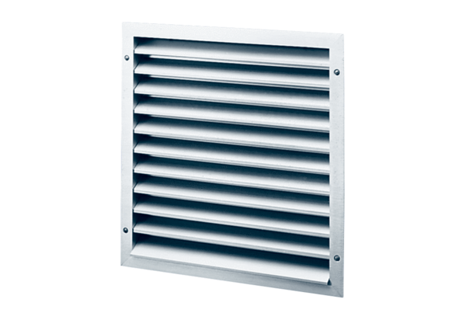Наружная решётка MLZ 35Комплект поставки: 1 штукАссортимент: C
Номер артикула: 0151.0104Изготовитель: MAICO

